http://kttu.or.kr/
제13-341호 2020년 3월 18일(수)

한국노총, 21대 총선 공동요구안 발표
‘재벌개혁, 공정사회 만들기’ 등 7가지 과제 및 22개 정책요구
한국노총, 경실련 등 시민사회단체가 모인 '경제민주화·양극화 해소를 위한 99% 상생연대'는 17일(화) 국회 앞에서 '21대 총선 99% 상생연대 공동요구안'을 발표하고 각 정당에 채택을 촉구했다.
이날 기자회견에서 김동명 한국노총 위원장은 “지금 한국사회는 코로나 19 유행에 따른 재난 상황으로 전 산업에 걸쳐 곳곳에서 피해가 속출하고 있고, 그 피해는 고스란히 현장노동자에게 전가되고 있다”고 주장했다.
이어 “중소 영세 상인들은 매출이 급감, 사회적 약자에 대한 피해가 직접적으로 이뤄지고 있어 취약 계층에 대한 직접적 지원이 절실한 상황”이라고 덧붙였다.
상생연대는 공동요구안을 각 정당에 제출해 이 요구를 받아들이는 후보를 지지할 것이라고 밝혔다. 요구안에는 재벌개혁, 민생살리기, 공정사회 만들기 등 7가지 과제, 22개 정책요구가 담겨있다.
김동명 한국노총 위원장이 코로나19 같은 국가적 위기 상황을 극복하기 위해서는 사회적 신뢰 구축이 바탕이 되어야 한다는 의견을 피력했다.
문재인 대통령은 3월 18일(수) 오전 청와대에서 ‘주요 경제주체 초청 원탁회의’를 열고, 코로나19로 유발된 비상경제 상황에 대한 인식을 공유하는 동시에 타개 방안을 논의했다.
김동명 한국노총 위원장은 모두발언을 통해 “코로나19 관련 정책을 이제는 대통령을 중심으로 정부가 선택과 집중도를 높이고, 신속하면서도 과감하게 정책시행을 해가야 할 때”라고 밝혔다.
이어 “이제 한국사회는 새로운 사회적 신뢰를 구축하는 방향으로 위기극복의 목표를 잡아야 한다”며 “(코로나19 같은) 재난적 상황에서 사회공동체가 나를 방치하지 않을 거라는 신뢰가 두텁게 형성되어야 한다”고 강조했다.
한편, 이날 원탁회의에는 노동계에서 김동명 한국노총 위원장, 김명환 민주노총 위원장이과 경제단체를 비롯해 금융권 및 한국소비자단체협의회 등이 참석했다.

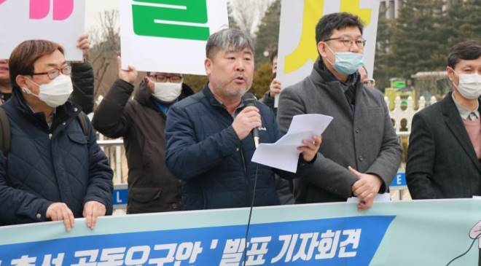
청와대-노총, 코로나19 특단대책 등 논의

